Муниципальное бюджетное общеобразовательное учреждение «___________»

Рассмотрено: Согласовано: Утверждаю:
Рук ШМС: Зам директора по УВР Директор школы_____________ _______________________ _________________________
Протокол №_____
от «_____»________2018г. «______»___________2018г. «______»___________2018г.

Рабочая программа по математике для 8 классов.

Количество часов:170 часов за учебный год.

Учитель математики__________________/________________/

2018-2019 учебный год

Место учебного предмета в учебном плане
классы | 8 класс
кол-во часов в год | 170
 |  | 1

1. Алгебра.8 класс: учебник для общеобразовательных учреждений / Ю.Н. Макарычев, Н.Г. Миндюк, К.И. Нешков С.Б. Суворова. – М.: Просвещение, 2011.
2. Геометрия, 7-9: учебник для общеобразовательных учреждений / Л. С. Атанасян, В. Ф. Бутузов, С. Б. Кадомцев и др. — М.: Просвещение, 2006.

Планируемые результаты освоения учебного предмета
Личностными результатами изучения предмета «Математика» в виде следующих учебных курсов: 8 класса – «Математика» («Алгебра» и «Геометрия») являются следующие качества:
– независимость и критичность мышления;
– воля и настойчивость в достижении цели.
Средством достижения этих результатов является:
– система заданий учебников;
– представленная в учебниках в явном виде организация материала по принципу минимакса;
– использование совокупности технологий, ориентированных на развитие самостоятельности и критичности мышления: технология системно- деятельностного подхода в обучении, технология оценивания.
Метапредметными результатами изучения курса «Математика» является формирование универсальных учебных действий (УУД).
Регулятивные УУД:
.
– самостоятельно обнаруживать и формулировать проблему в классной и индивидуальной учебной деятельности;
– выдвигать версии решения проблемы, осознавать конечный результат, выбирать средства достижения цели из предложенных или их искать самостоятельно;
– составлять (индивидуально или в группе) план решения проблемы (выполнения проекта);
– подбирать к каждой проблеме (задаче) адекватную ей теоретическую модель;
– работая по предложенному или самостоятельно составленному плану, использовать наряду с основными и дополнительные средства (справочная литература, сложные приборы, компьютер);
– планировать свою индивидуальную образовательную траекторию;
– работать по самостоятельно составленному плану, сверяясь с ним и с целью деятельности, исправляя ошибки, используя самостоятельно подобранные средства (в том числе и Интернет);
– свободно пользоваться выработанными критериями оценки и самооценки, исходя из цели и имеющихся критериев, различая результат и способы действий;
– в ходе представления проекта давать оценку его результатам;
– самостоятельно осознавать причины своего успеха или неуспеха и находить способы выхода из ситуации неуспеха;
– уметь оценить степень успешности своей индивидуальной образовательной деятельности;
– давать оценку своим личностным качествам и чертам характера («каков я»), определять направления своего развития («каким я хочу стать», «что мне для этого надо сделать»).
Средством формирования регулятивных УУД служат технология системно-деятельностного подхода на этапе изучения нового материала и технология оценивания образовательных достижений (учебных успехов).
Познавательные УУД:
– анализировать, сравнивать, классифицировать и обобщать факты и явления;
– осуществлять сравнение, сериацию и классификацию, самостоятельно выбирая основания и критерии для указанных логических операций; строить классификацию путём дихотомического деления (на основе отрицания);
– строить логически обоснованное рассуждение, включающее установление причинно-следственных связей;
– создавать математические модели;
– составлять тезисы, различные виды планов (простых, сложных и т.п.). Преобразовывать информацию из одного вида в другой (таблицу в текст, диаграмму и пр.);
– вычитывать все уровни текстовой информации.
– уметь определять возможные источники необходимых сведений, производить поиск формации, анализировать и оценивать её достоверность.
– понимая позицию другого человека, различать в его речи: мнение (точку зрения), доказательство (аргументы), факты; гипотезы, аксиомы, теории. Для этого самостоятельно использовать различные виды чтения (изучающее, просмотровое, ознакомительное, поисковое), приёмы слушания.
– самому создавать источники информации разного типа и для разных аудиторий, соблюдать информационную гигиену и правила информационной безопасности;
– уметь использовать компьютерные и коммуникационные технологии как инструмент для достижения своих целей. Уметь выбирать адекватные задаче инструментальные программно-аппаратные средства и сервисы.
Средством формирования познавательных УУД служат учебный материал и прежде всего продуктивные задания учебника.
– Использование математических знаний для решения различных математических задач и оценки полученных результатов.
– Совокупность умений по использованию доказательной математической речи.
– Совокупность умений по работе с информацией, в том числе и с различными математическими текстами.
– Умения использовать математические средства для изучения и описания реальных процессов и явлений.
– Независимость и критичность мышления.
– Воля и настойчивость в достижении цели.
Коммуникативные УУД:
– самостоятельно организовывать учебное взаимодействие в группе (определять общие цели, договариваться друг с другом и т.д.);
– отстаивая свою точку зрения, приводить аргументы, подтверждая их фактами;
– в дискуссии уметь выдвинуть контраргументы;
– учиться критично относиться к своему мнению, с достоинством признавать ошибочность своего мнения (если оно таково) и корректировать его;
– понимая позицию другого, различать в его речи: мнение (точку зрения), доказательство (аргументы), факты; гипотезы, аксиомы, теории;
– уметь взглянуть на ситуацию с иной позиции и договариваться с людьми иных позиций.
Средством формирования коммуникативных УУД служат технология проблемного обучения, организация работы в малых группах, также использование на уроках технологии личностно - ориентированного и системно-деятельностного обучения.
Предметными результатами изучения предмета «Математика» являются следующие умения.
8-й класс
Алгебра
Использовать при решении математических задач, их обосновании и проверке найденного решения знание о:
- алгебраической дроби; основном свойстве дроби;
- правилах действий с алгебраическими дробями;
- степенях с целыми показателями и их свойствах;
- стандартном виде числа;
- функциях 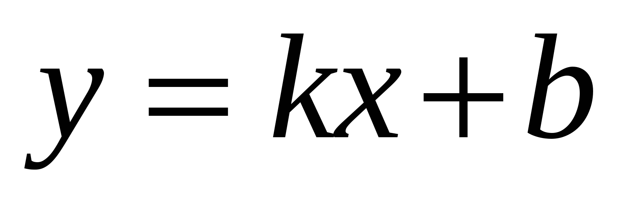, 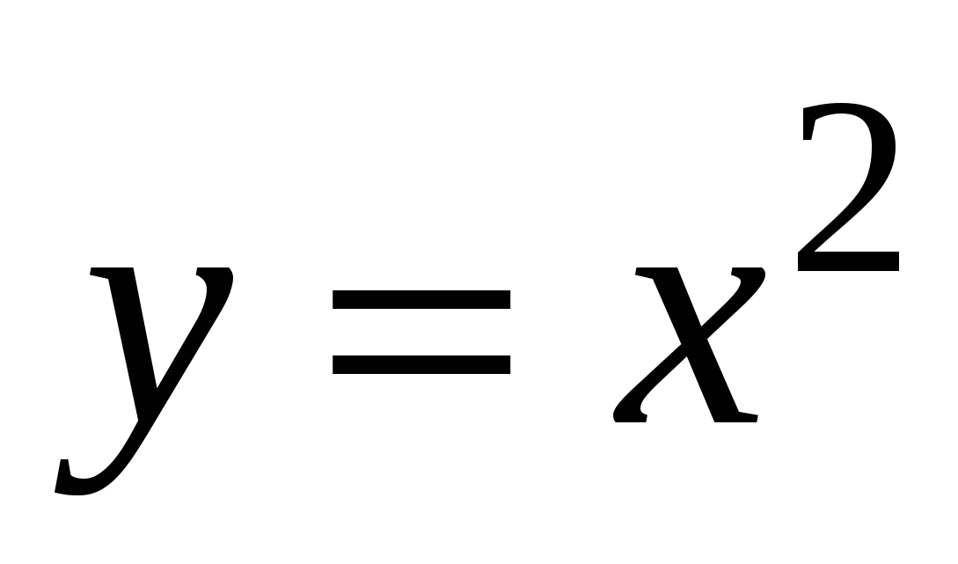, 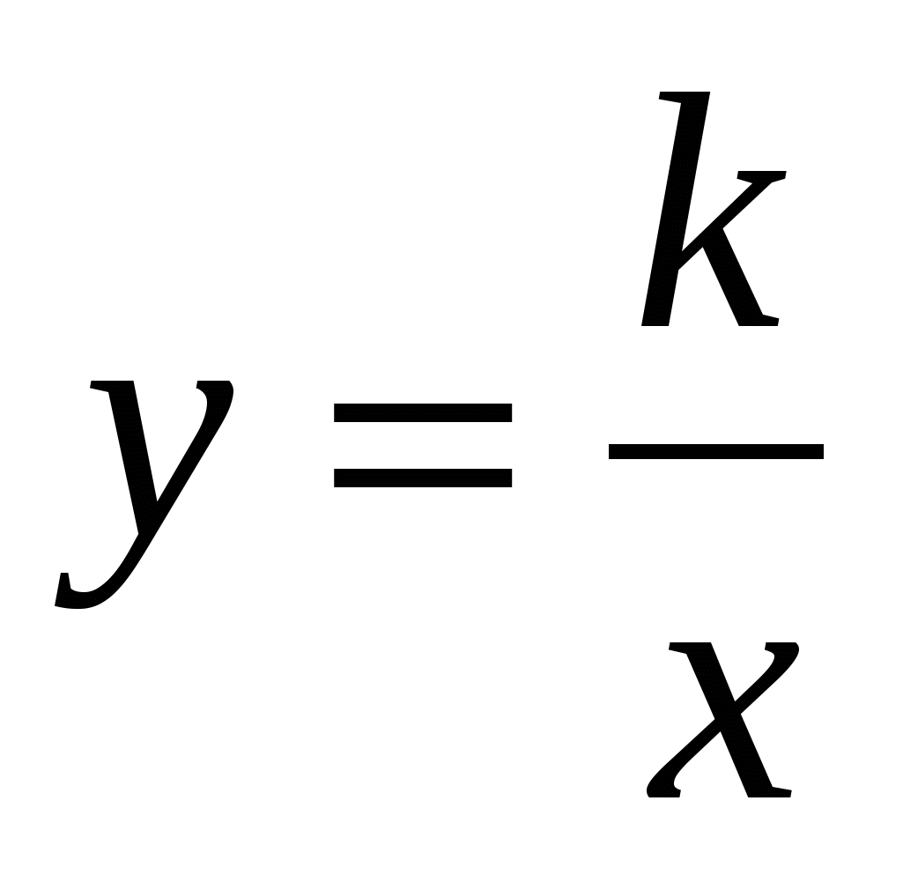, их свойствах и графиках;
- понятии квадратного корня и арифметического квадратного корня;
- свойствах арифметических квадратных корней;
- функции 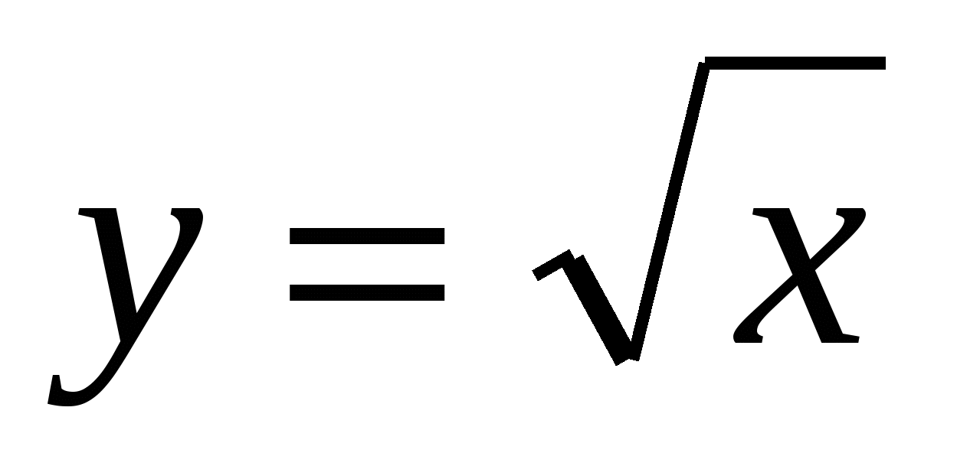, её свойствах и графике;
- формуле для корней квадратного уравнения;
- теореме Виета для приведённого и общего квадратного уравнения;
- основных методах решения целых рациональных уравнений: методе разложения на множители и методе замены неизвестной;
- методе решения дробных рациональных уравнений;
- основных методах решения систем рациональных уравнений.
- Сокращать алгебраические дроби;
- выполнять арифметические действия с алгебраическими дробями;
- использовать свойства степеней с целыми показателями при решении задач;
- записывать числа в стандартном виде;
- выполнять тождественные преобразования рациональных выражений;
- строить графики функций , , и использовать их свойства при решении задач;
- вычислять арифметические квадратные корни;
- применять свойства арифметических квадратных корней при решении задач;
- строить график функции и использовать его свойства при решении задач;
- решать квадратные уравнения;
- применять теорему Виета при решении задач;
- решать целые рациональные уравнения методом разложения на множители и методом замены неизвестной;
- решать дробные уравнения;
- решать системы рациональных уравнений;
- решать текстовые задачи с помощью квадратных и рациональных уравнений и их систем;
- находить решения «жизненных» (компетентностных) задач, в которых используются математические средства;
- создавать продукт (результат проектной деятельности), для изучения и описания которого используются математические средства.
8-й класс
Геометрия
Использовать при решении математических задач, их обосновании и проверке найденного решения знание о:
- определении параллелограмма, ромба, прямоугольника, квадрата; их свойствах и признаках;
- определении трапеции; элементах трапеции; теореме о средней линии трапеции;
- определении окружности, круга и их элементов;
- теореме об измерении углов, связанных с окружностью;
- определении и свойствах касательных к окружности; теореме о равенстве двух касательных, проведённых из одной точки;
- определении вписанной и описанной окружностей, их свойствах;
- определении тригонометрические функции острого угла, основных соотношений между ними;
- приёмах решения прямоугольных треугольников;
- тригонометрических функциях углов от 0 до 180°;
- теореме косинусов и теореме синусов;
- приёмах решения произвольных треугольников;
- формулах для площади треугольника, параллелограмма, трапеции;
- теореме Пифагора.
- Применять признаки и свойства параллелограмма, ромба, прямоугольника, квадрата при решении задач;
- решать простейшие задачи на трапецию;
- находить градусную меру углов, связанных с окружностью; устанавливать их равенство;
- применять свойства касательных к окружности при решении задач;
- решать задачи на вписанную и описанную окружность;
- выполнять основные геометрические построения с помощью циркуля и линейки;
- находить значения тригонометрических функций острого угла через стороны прямоугольного треугольника;
- применять соотношения между тригонометрическими функциями при решении задач; в частности, по значению одной из функций находить значения всех остальных;
- решать прямоугольные треугольники;
- сводить работу с тригонометрическими функциями углов от 0 до 180° к случаю острых углов;
- применять теорему косинусов и теорему синусов при решении задач;
- решать произвольные треугольники;
- находить площади треугольников, параллелограммов, трапеций;
- применять теорему Пифагора при решении задач;
- находить простейшие геометрические вероятности;
- находить решения «жизненных» (компетентностных) задач, в которых используются математические средства;
- создавать продукт (результат проектной деятельности), для изучения и описания которого используются математические средства.
Содержание учебного курса

8 класс Математика
АЛГЕБРА
3 часа в неделю, всего 102 часа.

Гл.1. Рациональные дроби.22 ч
П.1.Рациональные дроби и их свойства.
Рациональные выражения.
Основное свойство дроби.

П.2.Сумма и разность дробей.
Сложение и вычитание дробей с одинаковыми знаменателями.
Сложение и вычитание дробей с разными знаменателями.
П.3.Произведение и частное дробей.
Умножение дробей. Возведение дроби в степень.
Деление дробей.
Преобразование рациональных выражений.
Функция у=к/х и её график.
Гл.2. Квадратные корни.18
П.4.Действительные числа.
Рациональные числа.
Иррациональные числа.
П.5.Арифметический квадратный корень.
Квадратные корни. Арифметический квадратный корень.
Уравнение
Нахождение приближённых значений квадратного корня.
Функция и её график.
П.6.Свойства арифметического квадратного корня.
Квадратный корень из произведения и дроби.
Квадратный корень из степени.
П.7Применение свойств арифметического квадратного корня.
Вынесение множителя за знак корня. Внесение множителя под знак корня.
Преобразование выражений, содержащих квадратные корни.
Гл.3. Квадратные уравнения.21 ч
П.8.Квадратное уравнение и его корни.
Неполные квадратные уравнения.
Формула корней квадратного уравнения.
Решение задач с помощью квадратных уравнений.
Теорема Виета.
П.9.Дробно рациональные уравнения.
Решение дробных рациональных уравнений.
Решение задач с помощью рациональных уравнений.
Гл.4.Неравенства.20 ч
П.10.Числовые неравенства и их свойства.
Числовые неравенства.
Свойства числовых неравенств.
Сложение и умножение числовых неравенств.
Погрешность и точность приближения.
П.11.Неравенства с одной переменной и их системы.
Пересечение и объединение множеств.
Числовые промежутки.
Решение неравенств с одной переменной.
Решение систем неравенств с одной переменной.
Гл.5.Степень с целым показателем. Элементы статистики.11 ч
П.12.Степень с целым показателем и её свойства.
Определение степени с целым отрицательным показателем.
Свойства степени с целым показателем.
Стандартный вид числа.
П.13Элементы статистики.
Сбор и группировка статистических данных.
Наглядное представление статистической информации.
Повторение (итоговое). 9ч

ГЕОМЕТРИЯ
2 часа в неделю, всего 68 часов.

Четырехугольники.14 ч
1.Многоугольники.
2.Параллелограмм и трапеция..
3.Прямоугольник, ромб, квадрат.
Решение задач.
Контрольная работа №1.
Площадь.14 ч
1.Площадь многоугольника.
2.Площадь параллелограмма, треугольника и трапеции.
3.Теорема Пифагора.
Решение задач.
Контрольная работа №2.
Подобные треугольники.19
1.Определение подобных треугольников.
2.Признаки подобия треугольников.
Контрольная работа №3.
3.Применение подобия к доказательству теорем и решению задач.
4.Соотношения между сторонами и углами прямоугольного треугольника.
Контрольная работа №4.
Окружность.16 ч
1.Касательная к окружности.
2.Центральные и вписанные углы.
8 класс Математика Алгебра и Геометрия
№ п/п | Тема | Кол-во  часов
1 | Гл.1. Рациональные дроби. | 22
2 | Гл.2. Квадратные корни. | 18
3 | Гл.3. Квадратные уравнения.. | 21
4 | Гл.4.Неравенства. | 20
5 | Гл.5.Степень с целым показателем. Элементы статистики.. | 11
6 | Повторение (итоговое). | 9
 | Итого: | 102

№ п/п | Тема | Кол-во  часов
1 | Четырехугольники. | 14
2 | Площадь. | 14
3 | Подобные треугольники. | 19
4 | Окружность | 16
5 | Повторение. Решение задач. | 5
 | Итого: | 68

Муниципальное бюджетное общеобразовательное учреждение «___________»

Рассмотрено: Согласовано: Утверждаю:
Рук ШМС: Зам директора по УВР Директор школы
_____________ _______________________ _________________________
Протокол №_____
от «_____»________2017г. «______»__________2017г. «______»___________2017г.

Календарно-тематическое планирование
по математике 8 класс.
Авторы: Алгебра.8 класс: учебник для общеобразовательных учреждений / Ю.Н. Макарычев, Н.Г. Миндюк, К.И. Нешков С.Б. Суворова. – М.: Прсвещение, 2011
Геометрия, 7-9: учебник для общеобразовательных учреждений / Л. С. Атанасян, В. Ф. Бутузов, С. Б. Кадомцев и др. — М.: Просвещение, 2006.

Количество часов: 5 часов в неделю.
За учебный год 170 часов.
Учитель математики __________________/________________/
2017-2018 учебный год.
КАЛЕНДАРНО – ТЕМАТИЧЕСКОЕ ПЛАНИРОВАНИЕ ПО АЛГЕБРЕ 8 КЛАСС
Алгебра.8 класс: учебник для общеобразовательных учреждений / Ю.Н. Макарычев, Н.Г. Миндюк, К.И. Нешков С.Б. Суворова. – М.: Прсвещение, 2011.

№  п/п | Тема урока | Кол-  во  часов | Дата проведения урока |  |  | Примечание
 |  |  | По плану | Фактически
 | 1 четверть(27 часов)
1 | Повторение по теме: « Выражения. Уравнения. Функции. Степень с натуральным показателем» | 1
2 | Повторение по теме: «Многочлены. Формулы сокращённого умножения. Системы линейных уравнений» | 1
3 | Восстанавливающая контрольная работа | 1
ГЛАВА I. РАЦИОНАЛЬНЫЕ ДРОБИ (23 ч.)
§ 1. Рациональные дроби и их свойства (5 ч.)
4 | Рациональные выражения | 1
5 | Нахождение значений рациональных выражений | 1
6 | Основное свойство дроби | 1
7 | Сокращение дробей | 1
8 | Решение примеров на сокращение дробей | 1
§ 2. Сумма и разность дробей (7 ч.)
9 | Сложение и вычитание дробей с одинаковыми знаменателями | 1
10 | Сложение и вычитание дробей с одинаковыми знаменателями | 1
11 | Нахождение общего знаменателя дробей | 1
12 | Сложение и вычитание дробей с разными знаменателями | 1
13 | Сложение и вычитание дробей с разными знаменателями | 1
14 | Сложение и вычитание дробей с разными знаменателями | 1
15 | Контрольная работа № 1 по теме: «Сумма и разность дробей» | 1
§ 3. Произведение и частное дробей (11 ч.)
16 | Умножение дробей | 1
17 | Возведение дроби в степень | 1
18 | Деление дробей | 1
19 | Деление дробей | 1
20 | Порядок действий при преобразовании рациональных выражений | 1
21 | Преобразование рациональных выражений | 1
22 | Раскрытие скобок при преобразовании рациональных выражений | 1
23 | Раскрытие скобок при преобразовании рациональных выражений | 1
24 | Контрольная работа № 2 по теме: «Произведение и частное дробей» | 1
25 | Функция у = k ⁄ x, и ее график | 1
26 | Чтение графика у=к/х | 1
27 | Обобщающий урок по теме «Произведение и частное дробей» | 1
2 четверть(21 час)
ГЛАВА II. КВАДРАТНЫЕ КОРНИ (17 ч.)
§ 4. Действительные числа (2 ч.)
28 | Рациональные числа | 1
29 | Иррациональные числа | 1
§ 5. Арифметический квадратный корень (4 ч.)
30 | Квадратные корни. Арифметический квадратный корень | 1
31 | Уравнение х 2=а | 1
32 | Нахождение приближенных значений квадратного корня | 1
33 | Функция у=√ x и её график | 1
§ 6. Свойства арифметического квадратного корня (4 ч.)
34 | Квадратный корень из произведения и дроби | 1
35 | Квадратный корень из степени | 1
36 | Обобщающий урок по теме: «Арифметический квадратный корень» | 1
37 | Контрольная работа № 3 по теме: «Арифметический квадратный корень» | 1
§ 7. Применение свойств арифметического квадратного корня (7 ч.)
38 | Вынесение множителя за знак корня | 1
39 | Внесение множителя под знак корня | 1
40 | Преобразование выражений, содержащих квадратные корни | 1
41 | Преобразование выражений, содержащих квадратные корни | 1
42 | Преобразование выражений, содержащих квадратные корни | 1
43 | Обобщающий урок по теме «Свойства ариф. Квадратного корня» | 1
44 | Контрольная работа № 4 по теме: «Свойства арифметического квадратного корня» | 1
ГЛАВА III. КВАДРАТНЫЕ УРАВНЕНИЯ (20 ч.)
§ 8. Квадратное уравнение и его корни (10 ч.)
45 | Неполные квадратные уравнения | 1
46 | Решение квадратных уравнений по формуле | 1
47 | Контрольная работа по итогам четверти | 1
48 | Анализ работы.  Решение квадратных уравнений по формуле | 1
 | 3 четверть(30 часов)
49 | Решение задач с помощью квадратных уравнений | 1
50 | Решение задач с помощью квадратных уравнений | 1
51 | Теорема Виета | 1
52 | Теорема Виета | 1
53 | Обобщающий урок по теме «Квадратные уравнения» | 1
54 | Контрольная работа № 5 по теме: «Квадратные уравнения» | 1
§ 9. Дробные рациональные уравнения (10 ч.)
55 | Решение дробных рациональных уравнений | 1
56 | Решение дробных рациональных уравнений | 1
57 | Решение дробных рациональных уравнений | 1
58 | Решение дробных рациональных уравнений | 1
59 | Решение задач с помощью рациональных уравнений | 1
60 | Решение задач с помощью рациональных уравнений | 1
61 | Решение задач с помощью рациональных уравнений | 1
62 | Уравнения с параметром | 1
63 | Обобщающий урок по теме «Дробно рациональные уравнения» | 1
64 | Контрольная работа № 6 по теме: «Дробно рациональные уравнения» | 1
ГЛАВА IV. НЕРАВЕНСТВА (19 ч.)
§ 10. Числовые неравенства и их свойства (9 ч.)
65 | Числовые неравенства | 1
66 | Свойства числовых неравенств | 1
67 | Свойства числовых неравенств | 1
68 | Сложение и умножение числовых неравенств | 1
69 | Сложение и умножение числовых неравенств | 1
70 | Сложение и умножение числовых неравенств | 1
71 | Погрешность и точность приближения | 1
72 | Обобщающий урок по теме «Числовые неравенства» | 1
73 | Контрольная работа № 7 по теме: «Числовые неравенства» | 1
§ 11. Неравенства с одной переменной и их системы (10 ч.)
74 | Пересечение и объединение  множеств | 1
75 | Числовые промежутки | 1
76 | Решение неравенств с одной переменной | 1
77 | Контрольная работа по итогам четверти | 1
78 | Анализ работы.  Решение неравенств с одной переменной | 1
 | 4 четверть(24 часа)
79 | Решение систем неравенств с одной переменной | 1
80 | Решение систем неравенств с одной переменной | 1
81 | Решение систем неравенств с одной переменной | 1
82 | Обобщающий урок по теме «Неравенства с одной переменной и их системы» | 1
83 | Контрольная работа № 8 по теме: «Неравенства с одной переменной и их системы» | 1
ГАВА V. СТЕПЕНЬ С ЦЕЛЫМ ПОКАЗАТЕЛЕМ. ЭЛЕМЕНТЫ СТАТИСТИКИ (11 ч.)
§ 12. Степень с целым показателем и ее свойства (7 ч.)
84 | Определение степени с целым отрицательным показателем | 1
85 | Свойства степени с целым показателем | 1
86 | Свойства степени с целым показателем | 1
87 | Стандартный вид числа | 1
88 | Стандартный вид числа | 1
89 | Обобщающий урок по теме «Степень с целым показателем и её свойства» | 1
90 | Контрольная работа № 9 По теме: «Степень с целым показателем и её свойства» | 1
§ 13. Элементы статистики (4 ч.)
91 | Сбор и группировка статистических данных | 1
92 | Сбор и группировка статистических данных | 1
93 | Наглядное представление статистической информации | 1
94 | Наглядное представление статистической информации | 1
ПОВТОРЕНИЕ (9 ч.)
95 | Рациональные дроби | 1
96 | Квадратные корни и квадратные уравнения | 1
97 | Решение задач с помощью составления квадратных уравнений | 1
98 | Неравенства | 1
99 | Степень с целым показателем | 1
100 | Решение упражнений, подготовка к контрольной работе | 1
101 | Итоговая контрольная работа | 1
102 | Обобщение и систематизация материала | 1
Календарно-тематическое планирование по геометрии 8 класс
Геометрия, 7-9: учебник для общеобразовательных учреждений / Л. С. Атанасян, В. Ф. Бутузов, С. Б. Кадомцев и др. — М.: Просвещение, 2006.

№ п/п | Тема урока | Кол-во часов | Дата проведения |  |  | Применение
 |  |  | По плану |  | По факту
 | 1 четверть(18 часов)
1 | Урок вводного повторения | 1
2 | Урок вводного повторения | 1
Раздел 1. Четырехугольники (14 часов)
3-4 | Многоугольники. | 2
5 | Параллелограмм | 1
6 | Признаки параллелограмма | 1
7 | Решение задач по теме «Параллелограмм» | 1
8 | Трапеция | 1
9 | Теорема Фалеса | 1
10 | Задачи на построение | 1
11 | Прямоугольник | 1
12 | Ромб. Квадрат | 1
13 | Решение задач по теме «Прямоугольник. Ромб. Квадрат» | 1
14 | Осевая и центральная симметрии | 1
15 | Решение задач | 1
16 | Контрольная работа № 1 по теме «Четырехугольники» | 1
Раздел 2. Площадь (14 часов)
17 | Анализ работы  Площадь многоугольника | 1
18 | Площадь прямоугольника | 1
2 ЧЕТВЕРТЬ(14часов)
19 | Площадь параллелограмма | 1
20 | Площадь треугольника | 1
21 | Площадь треугольника | 1
22 | Площадь трапеции | 1
23 | Решение задач на вычисление площадей фигур | 1
24 | Урок – зачет по теме «Площади» | 1
25 | Теорема Пифагора | 1
26 | Теорема, обратная теореме Пифагора | 1
27 | Решение задач по теме «Теорема Пифагора» | 1
28- | Решение задач | 2
29
30 | Контрольная работа № 2 по теме «Площадь» | 1
Раздел 3. Подобные треугольники (19 часов)
31 | Анализ работы  Определение подобных треугольников | 1
32 | Отношение площадей подобных треугольников | 1
3 четверть(20 часов)
33 | Первый признак подобия треугольников | 1
34 | Решение задач на применение первого признака подобия треугольников | 1
35 | Второй и третий признаки подобия треугольников | 1
36 | Решение задач на применение признаков подобия треугольников | 1
37 | Решение задач на применение признаков подобия треугольников | 1
38 | Контрольная работа № 3 по теме «Признаки подобия треугольников»
39 | Средняя линия треугольника | 1
40 | Средняя линия треугольника. Свойство медиан треугольника. | 1
41 | Пропорциональные отрезки | 1
42 | Пропорциональные отрезки в прямоугольном треугольнике
43 | Измерительные работы на местности | 1
44- | Задачи на построение методом подобия | 2
45
46 | Синус, косинус и тангенс острого угла прямоугольного треугольника | 1
47 | Значения синуса, косинуса и тангенса для углов 30˚, 45˚, 60˚ | 1
48 | Соотношения между сторонами и углами прямоугольного треугольника. Решение задач. | 1
49 | Подготовка к контрольной работе | 1
50 | Контрольная работа № 4 по теме «Применение теории подобия треугольников при решении задач» | 1
Раздел 4. Окружность. ( 17 часов)
51 | Анализ работы.  Взаимное расположение прямой и окружности. | 1
52 | Касательная к окружности | 1
4 четверть(16часов)
53 | Касательная к окружности. Решение задач. | 1
54 | Градусная мера дуги окружности | 1
55 | Теорема о вписанном угле | 1
56 | Теорема об отрезках пересекающихся хорд | 1
57-58 | Решение задач по теме «Центральные и вписанные углы» | 2
58 | Свойство биссектрисы угла | 1
59 | Серединный перпендикуляр | 1
60 | Теорема о точке пересечения высот треугольника | 1
61 | Вписанная окружность | 1
62 | Свойство описанного четырехугольника | 1
63 | Описанная окружность | 1
64 | Свойство вписанного четырехугольника | 1
65 | Решение задач по теме «Окружность»
66 | Контрольная работа № 5 по теме «Окружность»
Раздел 6. Повторение. Решение задач . (2 часа)
67 | Анализ работы.  Четырехугольники.  Площадь. | 1
68 | Подобные треугольники.  Окружность | 1

